联想云教室管理
解决方案

联想（北京）有限公司
2018年7月
目 录
第1章 项目背景 1
1.1 概述 1
1.2 中北大学简介 1
第2章 实施目标 3
2.1 目前学校管理的问题 3
2.2 项目实施的目标 5
第3章 联想云教室方案介绍 7
3.1 联想云教室简介 7
3.2 联想云教室特点 8
3.3 联想云教室应用效应 9
3.4 系统构成 10
3.5 方案模拟图 11
3.6 用户交付图 12
3.7 方案应用 12
3.7.1 系统规格 12
3.7.2 性能体验 13
3.7.3 尽享管理 14
3.8 部署方案 15
3.8.1 部署描述 15
3.8.2 部署内容 15
3.9 配置清单 16
3.9.1 配置清单 16
3.9.2 方案价值 16

项目背景
- 概述
随着计算机在高校范围内越来越广泛的应用，如何提高学校计算机综合应用管理水平，如何让计算机为使用者提供更多、更贴心的功能，已经越来越被高校的各级管理人员所重视。近年来各种软件、硬件产品层出不穷，但都只能局部解决一些小问题。
从2005年开始，云计算、云服务、虚拟化的声音渐渐兴起，但由于技术的成熟性、可靠性都没得到长期的验证，因此虚拟化技术没有得到大面积的推广，5年来随着世界几大虚拟化厂家铺天盖地的宣传和推广，虚拟化技术已经步入到成熟期。
服务器虚拟化、存储虚拟化、桌面虚拟化是虚拟化的几个组成部分，在高校中服务器虚拟化、存储虚拟化已经得到了一定的应用，帮助学校解决了很多问题，但学校动辄上万台PC的管理、应用问题却并没有从中受益，而桌面虚拟化技术的成熟为解决这一难题提供了良好的技术保证，借着高校计算机应用需求、管理需求的不断上升的热潮，桌面虚拟化迎来了发展的契机。
- 中北大学简介
中北大学是一所由山西省人民政府与国家国防科技工业局共建、山西省人民政府管理的多科性教学研究型大学。学校的前身是1941年八路军总司令部在太行抗日根据地创办的我党我军第一所兵工学校——太行工业学校，历经太原机械学院、华北工学院，2004年6月经教育部批准更名为中北大学。
学校学科涵盖工、理、文、经、管、法、教、艺八大门类，设有16个专业学院，以及研究生院、国防教育学院、国际教育学院等教学机构，并与合作方创办有独立学院——中北大学信息商务学院。现有国家重点（培育）学科1个，国防科工局“十三五”国防特色学科（方向）5个，省重点学科10个，山西省“1331工程 ”一流学科1个，山西省“1331工程”优势特色学科1个，山西省优势学科攀升计划支持学科2个，山西省服务产业创新学科群1个。

实施目标
- 目前学校管理的问题
学校有大量电脑，主要应用在以下几个地方：
- 公共计算机实验室、各院系专用机房、实训中心
- 多媒体课室
- 电子阅览室
- 无纸化办公与科研
目前在机房面临的主要管理与应用问题有以下几个方面：
1.机房设备管理方面
- 机房管理老师的日常维护工作量很大。
当前计算机实验室的应用涉及到多个专业或多门课程，每个课程经常要花费大量的时间安装和更新计算机操作系统、各类应用软件，而计算机操作系统网络同传的时间也长达4-5小时，大量的时间被浪费造成机房使用率下降，由于还原卡的不稳定或网络丢包问题，有些机器需要二次、三次同传，维护人员做的重复性工作较多。
- 计算机实验室的机器品牌复杂，给管理服务带来了困难。
由于高校计算机品牌、型号各异，新旧不同，不同品牌、型号计算机的操作系统要单独安装，制作“母机”（用于网络同传安装其它计算机的样板计算机）的工作量较繁重，而每台计算机又需要安装3—4套操作系统，极易搞混，这还没考虑各应用程序版本不同及升级问题
- 目前计算机病毒猖獗，仅靠计算机还原卡也预防病毒是不现实的，需要找到更好的解决办法；另外，使用还原卡，操作系统和应用软件的升级是个难题。

2.辅助教学应用方面
  - 软件增加和更新耗时费力不方便
很多老师临到上课之前才提出要使用某个软件，在目前的管理模式下，由于同传操作系统都需要大量的时间，所以针对这种临时性的软件需求，无法满足。另外，无纸化考试越来越流行，有些无纸化考试需要特殊的软件，有些考试通知太晚（比如下午要进行大批量的无纸化考试，而上午才通知），准备时间严重不足，这也为计算机实验室的管理带来难题。
  - 计算机硬件损坏更新后，很多机器还原卡不兼容
目前的还原卡虽然可以支持同时在一台PC上安装多个操作系统，虽然可以进行，而且增量安装，但是仍然需要花费时间，且难以适应应用的发展。
随着计算机的使用，不可避免的需要更新部分配件，由于计算机发展较快，对于已经使用多年的计算机，不可能再买到与原来相同的配件，而这些计算机都需要逐台安装。
目前很多软件安装后需要单独注册，工作量很大。
  - 无法提供人性化的个性化服务与管理
由于学生的习惯不同，素质也有一定的差异，因此对学生的管理比较麻烦。另外，为保证学生自主学习或实验、训练的连环性，需要在PC上学生开放部分数据盘，但对这部分数据盘的管理和病毒的防范是个难题。
学生上机学习时经常私自上网聊天、玩游戏，甚至上一些不良网站，如何在减少管理人员的工作量的条件下进行动态管理，是一个困惑。
  - 无法便捷提供很多考试的环境
国家计算机等级考试，其软件要求每台机器都需要不同的用户名登陆，因此在以往考试前夕都需要安排大量的人手工打开保护卡添加用户，考试完再恢复，费时费力，还容易出错；另外很多技能鉴定考试每台学生机都有一个单独的考试文件，各不相同，无法通过还原卡同传部署。
  - 系统更新出错无法恢复
目前软件数量十分庞大，很容易造成软件冲突，在目前的模式下，安装软件完毕后，全部同传给所有学生机，一旦发现软件冲突，很难快速恢复。
- 项目实施的目标
在桌面虚拟化项目实施后，希望能大大改善目前学校计算机的管理及应用问题，能够达到以下的目标：
- 简化计算机实验室的管理，提高系统部署效率，实现操作系统与具体硬件无关性。
- 为老师和学生提供个性化操作系统界面，放权让老师和学生管理自己的个性化操作系统，而且个性化操作系统界面与物理计算机无关，而是随使用者的不同而不同。
- 对计算机实验室的计算机操作系统统一管理和维护，依托本地计算机资源，为教师和学生提供高性能的个性化桌面服务，既减少管理人员的工作量和管理难度，又能教师和学生安装需要的应用软件提供方便。
- 切实利用好计算机本地硬盘，解决目前市面上一些虚拟化产品对网络、后台服务器依赖过高的问题，在特殊情况下，前台计算机可以独立运行。实现向前端PC推送多操作系统的能力。
- 实现在不重新批量安装操作系统和应用软件的条件下，批量升级操作系统、应用软件以及新的应用软件的安装。

联想云教室方案介绍
- 联想云教室简介
联想云教室即操作系统虚拟化，是一种“桌面虚拟化解决方案”，桌面工作在裸金属架构下，使得桌面数据可与硬件分离，用户桌面数据均集中存储于联想云教室 Server 上，实现了用户桌面数据的统一管理，统一派发。联想云教室 Server 通过同步派发或者异步派发模式将桌面流数据，派发至本地计算机进行计算并显示桌面。
联想云教室桌面虚拟化平台是设计用来实现桌面PC操作系统和应用环境的集中控制、集中管理、应用环境随需供应以及提高PC系统安全性、可靠性的虚拟化平台，它能够使IT管理人员在集中管理的资源中，按需供应PC运行所需要的OS&APP以及个性化计算环境。平台基于标准PC本地计算模式，服务器群集文件就可以把不同操作系统、不同应用软件、不同环境设置组合出不同的桌面运行环境实时动态增量派送到标准化PC的硬盘中，实现桌面端完全本地计算，完整保持PC的性能和特性；操作系统和应用软件100%支持、PC管理手段100%不改变、即插即用设备100%支持、用户体验100%一致、PC及图形工作站性能100%保持、用户个性化设置100%保持。
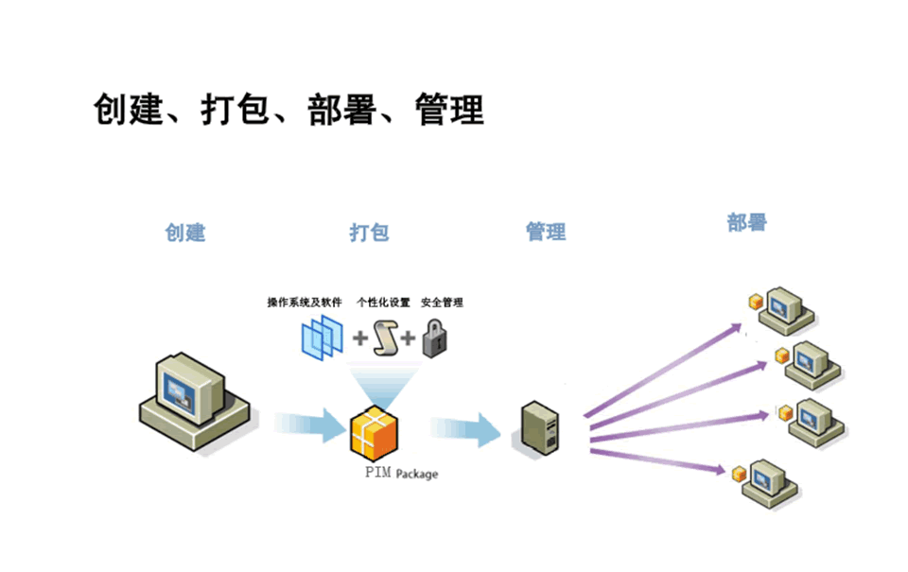
联想云教室平台集中管理客户端示例图
- 联想云教室特点
- 集中管理，本地运行
PC运行的系统和应用软件第一次运行由联想云教室平台提供，以后就完全本地读取运行，PC端有新的数据需求本地硬盘中没有的时候才从联想云教室平台中调用，此技术保证了PC速度不受任何影响的前提下对网络流量的占用和需求都极小，不会造成或因为网络带宽瓶颈而影响PC的速度和性能。
- 超强扩展性，支持多种系统
联想云教室文件系统可以在一个单独NTFS格式的文件中同时存储各种系统镜像Image文件(支持PC随选Win2000、XP、Vista、WIN7、2003Server以及Linux的各个版本RedFlag、Redhat、Ubuntu、OpenSUSE…），PC开机可根据菜单选择所需系统。
- 随需更新，即时生效
联想云教室可任选集群内一台客户机，开机登录系统进行数据更改。更改完毕后，联想云教室集群内所有客户机再次启动客户机时，即拥有更新后数据。同时联想云教室系统提供镜像还原点，如数据更改错误后可还原之前的镜像。
- 跨校区的管理部署能力
联想云教室集群可跨校区部署，管理人员在任一校区内登录联想云教室控制面板即对整个联想云教室集群进行管理。主副服务器间数据自动同步，无需人工操作。
- 远程管理
联想云教室控制平台提供远程唤醒、关机、重启等操作，同时向客户机发送命令、消息以提示客户端，最为方便的是远程连接功能。管理员无需再到客户端操作，直接通过控制台就可以软件更新等操作。
- 联想云教室应用效应
联想云教室应用的经济效应体现在:
- 提高IT维护人员的工作效率数倍；
- 提高电脑终端的工作效率10%以上；
- 相对较低的建置成本。
联想云教室应用的技术效应体现在：
- 应用环境和硬件剥离
应用环境完全脱离硬件的束缚，让IT更集中更便捷来管控分散区域的电脑。
- 应用环境和数据剥离
应用环境和数据剥离，让数据不再因系统的故障威胁数据的安全，同时管理人员可以根据数据的安全等级来决定是分散存放数据还是集中存放，管理方式变得灵活。
- 集中管理（应用环境的集中管理与数据集中管理）
应用环境集中调配和统一管理；
数据的集中存储和集中灾备；
灾难来临后应用环境以及数据能随需恢复。
- 系统构成
高校虚拟化项目实施，需要网络支持，网络要求简单，需要服务器千兆，下联接入层网络千兆，最低百兆网络的基础架构。
下图给出一校级计算中心的网络拓扑图：
- 方案模拟图
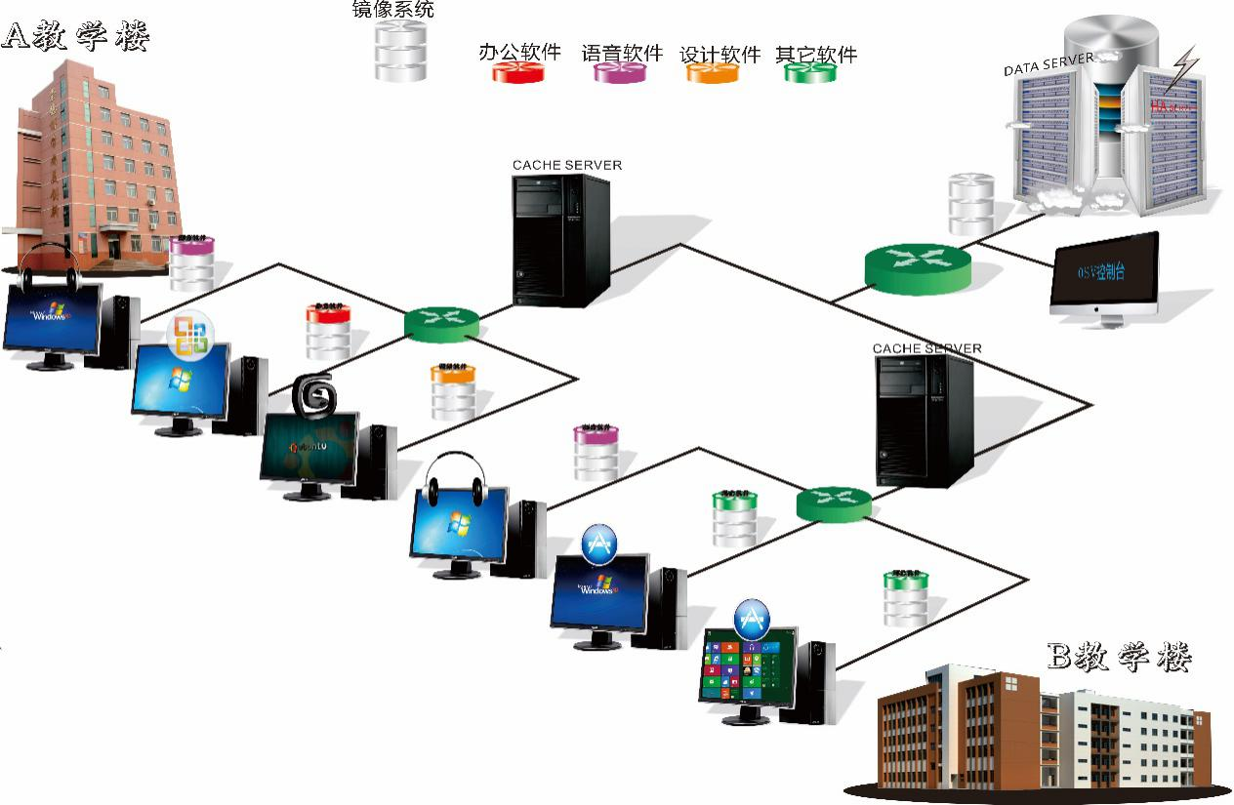
方案整体设计模拟图
- 用户交付图
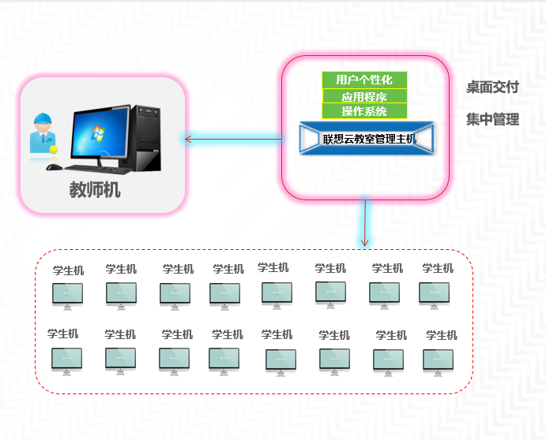
用户应用交付图
- 方案应用
- 系统规格
- 客户机操作系统支持windows所有系统，且支持主流linux系统供教学环境应有尽有。且软件会随着系统的更新而更新，打破系统局限性，无限灵活扩展。
- 支持众多大型图形和运算软件等，具有同等机器运算模式。不阻碍教学软件的使用，提供更优化的性能。
- 结合市场x86硬件而开发，完美针对windows和linux两大系统对其驱动。性能更略一筹，支持更多硬件选择。
- 联想云教室系统具有大型方案规划能力，提供跨楼及跨校区部署能力。集群管理所有服务器和客户机，让设备更具有被统一管理性。
- 服务器具有完美的热备及负载均衡方案，提供更良好的驱动环境。十秒恢复，让使用者无需等待尽情享用系统的奢华。
- 性能体验
- 支持本地启动，解决网络断线或异常从本地也可启动缓存系统数据。
- 提供优质的缓存数据下发本地，支持多个系统缓存本地。减轻网络压力，断线也不用担心。
- 良好的缓存功能，开机五分钟后自动下发更新数据。让开机顺畅运行，同时支持断点续传，良好的支持，性能更具优美。
- 缓存数据加密处理，病毒无法侵入。即使侵入，与服务器提供数据不一致重新进行缓存。再见病毒侵害，让系统更显流畅运行。
- 提供良好考试环境，禁用外设可防止作弊等现象。
- 支持日常上课还原模式，同时也支持考试等写入模式。让使用环境更具广泛。
- 可以按照各个不同专业，量身、在线、不停机、不影响正在进行的教学情况下订做各个专业专用的教学系统、互不干扰、一机多用。
- 教师可以预约课程，根据教学环境需求，使用排程功能，达到个性化、多样化教学。
- 提供云盘功能，教师和学生获得个人账号登陆，在线享受数据存储服务。
- 授权任意一台客户机拷贝各种大容量的教学资料、例如视频、DVD、各种资料，其它客户机即时获得，不需进行分发。
- 可个性化系统，让考研学生获得个人桌面不被干扰。
- 多媒体教室可根据教室个人需求，登陆个人系统。
- 时间同步可一键享受校园内所有机器对等时间，让时间更具意义。且可安装一些对时间需求软件以供满足。
- 硬盘损坏也可上课，不再被硬件损坏被动。
- 尽享管理
- 联想云教室系统提供更优美的界面，舒适的操作，主流的系统语言。让管理人员更丰富的发挥管理能力，尽享管理乐趣。
- 软件更新随时远程一台客户机，系统立即拥有最新数据。
- 系统数据更新，自动下发且开机启动运速自如，不再大费周章重启电脑等操作。
- 机器管理不再担心，一键可远程唤醒、关机、重启等功能。
- 系统更新亦可还原，解决安装出错等现象，让安装更简单。
- 使用数据差异化功能，管理员可将裸系统指定出不同教学环境的需求。
- 支持数据备份，管理员轻松恢复服务器环境。
- 网络地址联想云教室系统自动分配，客户机轻松获得，同时支持现有网络地址分配功能。
- 系统制作，一键上传，让镜像封装再也不是难事。
- 新机器开机即可加入联想云教室系统集群管理，换机器不再那么麻烦。
- 管理员可配置多样化系统，供不同教师教学环境使用。管理更简单，只需几步操作即可完成。

- 部署方案
- 部署描述
中北大学540台客户机加入联想云教室集群后，集中规划。对单个系统镜像更新可实现所有机器一键更新。将所有服务器部署于中心机房，中心机房与各教学楼通过骨干1000M网络进行发送数据给客户机。远程启动、关机、连接等功能降低管理员现场维护，统一管理多功能实训机房、研究中心机房、语音机房、多媒体教室等。管理员通过联想云教室管理控制台即可管理联想云教室客户机集群中所有机器，一次性部署规划后期维护简单、维护量小。不改变教师和学生使用习惯，运用自如。
- 部署内容
- 网络建设：包括现有布线系统、无线联网、网络中心机房、网络系统集成等；根据原有“万兆主干、千兆汇聚、百兆桌面”的三层校园网络架构，简单做出适当调整，如DHCP中继等。按照系统的总体建构合理布局交换机。充分考虑存储系统的可能对网络带来的的访问压力问题；
- 桌面虚拟化平台：包括全校区的15间机房和语音教室14间以及N个多媒体教室的虚拟化管理；加入联想云教室集群后期统一管理，部署时间、成本、用力大大降低。
- 服务器集群：联想云教室主服务器、代理服务器双管其下服务于整个客户机集群，存储服务系统包括存储服务器和磁盘阵列等配合客户机数据调取运用。
- 配置清单
- 配置清单
管理主机
· | 产品名称 | 产品配置 | 数量 | 单价（元）
1 | 管理服务器  （联想think station p520c） | cpu：E5-2620  内存：32GB DR4 2400  硬盘：2*2TB 7200R SATA  显卡：集成显卡  系统：正版win 10操作系统  显示器：23寸LED液晶显示器  3年原厂上门服务 | 2 | 15000
学生机
 | 产品名称 | 主要配置
5 | 台式机  （联想启天M415） | cpu：i5-7500  内存：4G DDR4 2400  硬盘：500G 7200R SATA  显卡：GT730 1GB独立显卡  系统：正版win 10操作系统  显示器：19.5寸LED液晶显示器  3年原厂上门服务 | 420 | 4850
软件授权
 | 产品名称 | 产品配置
6 |  | 虚拟磁盘管理、软件分发、系统防护、外设控制、负载均衡、三权分离、支持多种国产操作系统、支持跨平台部署、完美图形影像显示、桌面备份。按每客户端授权，含1年标准原厂服务 | 540 | 540
 | 合计 |  |  | 236400
- 方案价值
对于学校：
- 提高IT系统投入的回报
- 提高电脑系统的正常使用率
- 课余时间电脑教室的有效使用
- 提高教学灵活性和响应速度
- 提高老师工作效率
- 降低电脑系统运维以及人力成本
对于老师：
- 创新开放的电脑教学网络管理架构
- 更轻松的教学环境建制、管理和维护
- 更快、更高效个性化的教学环境调整
- 更简单可靠的桌面运行控制
- 更多时间投入提高教学质量和水平上
- 任何可以想到的教学模式都可以实现
对于学生：
- 和PC一样的使用、速度和自由度
- 没有桌面维护问题，不影响学生上机时间
- 可及时使用新应用
- 可以接触各种操作系统和软件提高学生的学习兴趣
- 开放权限时可以安装任何软件

教学云盘的介绍
- 存储
- 私有云、更放心
教学云盘支持私有部署，将系统安装到单位服务器，数据存储在自己单位存储设备中，支持外网访问的同时也支持内网访问，可将数据和外界完全隔离，使你的数据绝对安全。

- 文件去重、更省空间
在我们各种存储设备中，通常有很多内容一样的同一个文件被存储多份，分布在不同的文件夹、分区或存储设备中，占用了很多存储空间，而使得这些空间白白浪费掉。
教学云盘在存储的时候，对文件内容进行完整比对，确保内容相同的多个文件，在服务器中只存储一份，节省了更多空间。

- 上传
- 断点续传、更可靠
在大部分网盘产品、FTP和其他Web系统中，文件传输都采用原始的HTTP上传方式，如果因为网络、系统等因素造成上传中断，则已上传的部分将丢失，再继续上传的时候，需要重新开始。这在上传大文件的时候，由于上传时间较长，中途很容易意外中断或超时，每次都需要从0开始，大文件上传几乎是不可能成功。
教学云盘对上传做了很多优化，不但上传速度有很大提高，还能即时看到上传进度，最重要的还支持断点续传，如果在上传过程中意外中断，再重新上传的时候，教学云盘会检测上次的上传进度，从上次中断的地方继续上传，再大的文件上传也有保障。
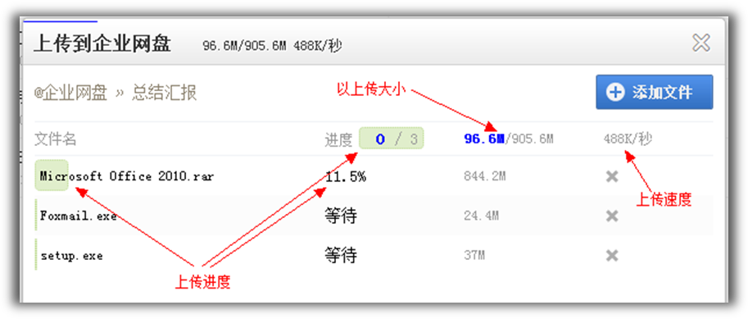

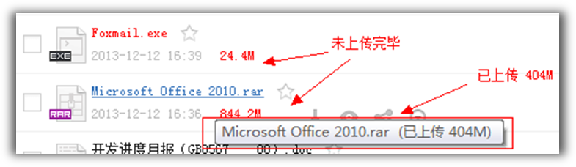

- 打包上传、在线解压更快捷
很多时候我们需要将很多文件，或文件夹上传到网盘中，如果采用传统的上传方式，需要先在网盘中建立对应的目录结构，再依次上传，上传过程非常麻烦，且很难保证上传内容完整，容易出错。
针对这种情况，教学云盘也提供完美的解决方案，用户可以将要上传的所有文件或目录，压缩成一个压缩文件，上传后，在网盘中在线解压，解压出来的目录结构和文件内容分毫不差，由于将原本体积较大的文件进行高度压缩后，体积可以缩小数倍，因此也大大缩短了上传时间。
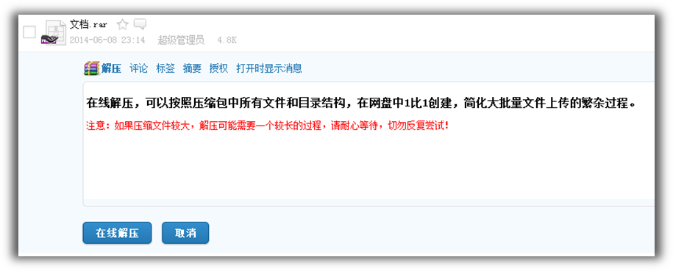
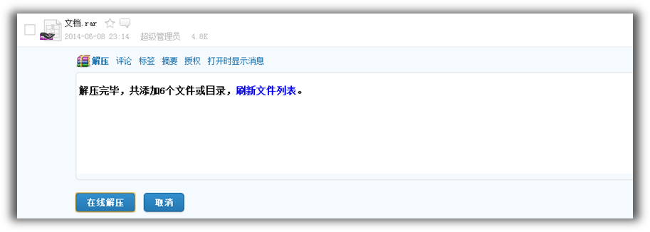
- 下载
教学云盘支持多种下载方式，下载过程非常便捷。
- 普通下载
可以直接在浏览器中点击采用原生的浏览器下载方式，教学云盘也支持类似迅雷的下载工具，下载速度更快。
- 批量打包下载
教学云盘除了普通的单个文件下载外，还支持多个文件、目录打包下载，下载后将得到一个压缩包文件，下载解压后，能得到完整的目录结构和文件内容。
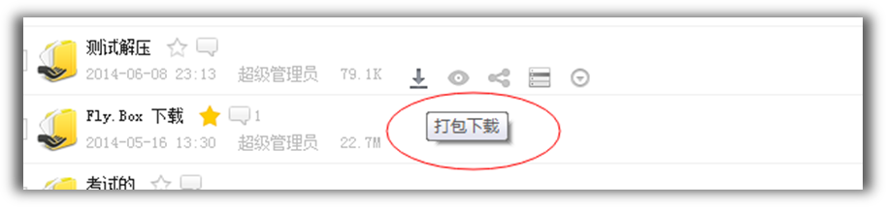

- 在线浏览
教学云盘还提供强大的在线浏览功能，不但支持普通的文本、图片、mp3文件，还支持常用的Office文件，能在没有安装Office的情况下浏览Word、Excel、PPT，不仅如此，教学云盘还能直接播放Flash动画。
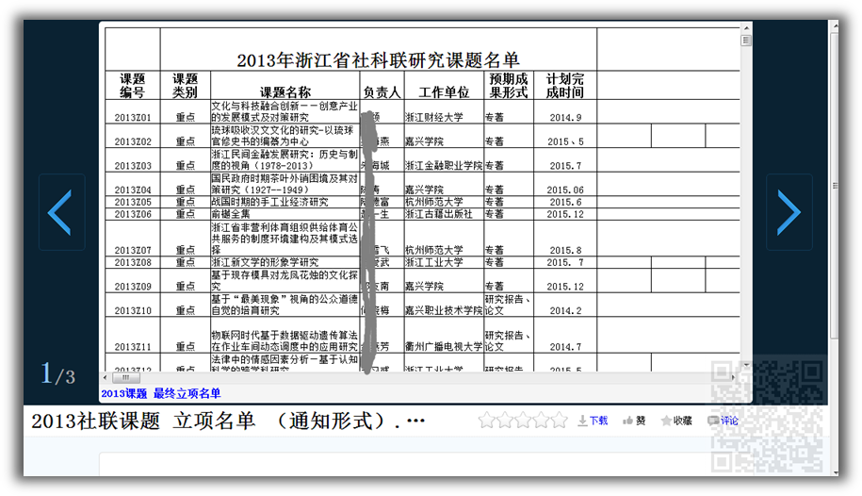

- 分享
在教学云盘中，用户可以将有权限访问的文件进行对外分享，还能支持以下三种分享方式：
- 公开分享
进行公开分享的文件，他人可以在不登录系统的情况下访问分享内容。
- 私密分享
文件在进行私密分享后，会产生一个分享密码，他人只能在知道该分享密码的情况下才能访问分享内容。
- 分享给指定用户
可以在分享文件时，分享给指定的用户，同时，这些用户会收到相应的通知。
- 在线采集、报送数据
教学云盘中不光可以将文件分享给他人下载、浏览，还可以将文件夹分享给他人，使他人可以上传文件，从而实现在线采集、报送数据。
- 交互
教学云盘不仅仅是教学云盘，在解决文件上传、下载、存储的同时，还提供了丰富的交互功能，用户可以对文件进行收藏、评论、评分、赞等操作。
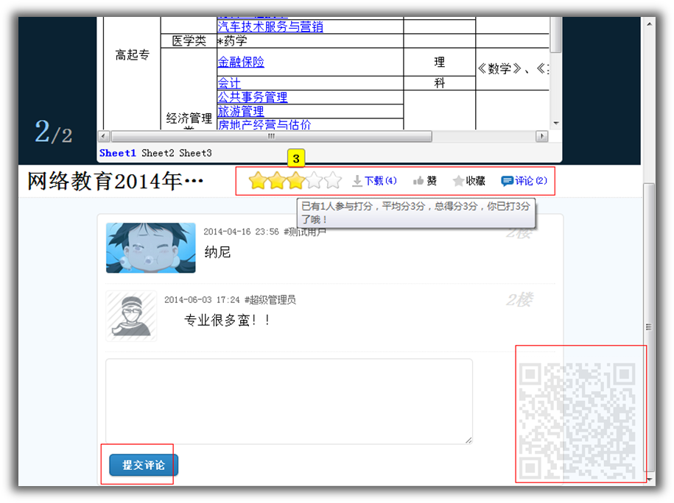
- 权限
- 个人网盘
是用户一个私密的空间，个人网盘里面的内容，在用户不进行分享的情况下，任何其他用户均不能访问。
- 教学云盘权限机制
教学云盘提供了更灵活的权限机制，支持部门、用户组、用户三种权限，网盘中的任何文件或目录，我们可以针对某部门进行授权，也可以针对某用户组进行授权，还可以针对个别用户进行单独授权。
网盘权限可以控制用户的上传、下载、浏览、创建文件夹、评论、评分、管理操作。
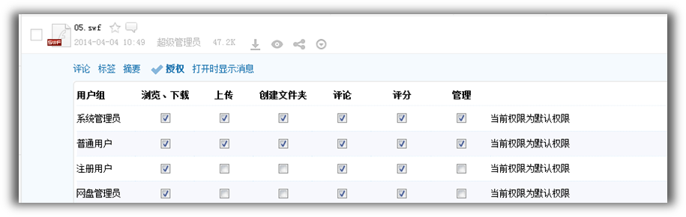

- 多层组织机构，行业云存储
教学云盘不仅可以作为一个单位的云存储平台，还可以多个单位一起使用，完美构建具有多层组织机构的行业云存储平台。
例如：
在教育行业中，通常一个市有市教育局，市下属有几个区、县教育局，每个区下属有很多学校。
通常教育局有很多文件需要下发，也有很多文件需要学校上报，如果没有专业的系统，实现过程繁琐，且耗时较长。
很多学校希望构建自己的云平台，却因为资金、设备、人才等诸多问题，始终停留在幻想中。
针对这种情况，使用教育资源云平台，可以在市教育局总体构建，集中管理，在系统中建立对应的下属的教育局、学校，即可轻松解决上述的文件收发、资金、设备、人才等诸多问题，且集中管理，使得维护成本大幅降低。
- 软件环境要求
操作系统：Windows Server 2003及以上版本
Web服务器：IIS 5.7及以上版本
数据库：Microsoft Sql Server 2005及以上版本

- 硬件设备要求
具体设备要求因用户数量和使用频率而不同，以下给出的推荐配置仅做参考(建议做分布式部署)。
联想校园教学云盘硬件服务器参数表
序号 | 功能/部件 |  | 参数 | 数量
1 | 硬件节点数 |  | 单台48TB | 1
2 | 全系统最大物理容量 |  | 144T
3 | 全系统实际服务容量 |  | 144T
4 | LENOVO  think SR590 | CPU | Intel E5-2609 | 1
5 | LENOVO  think SR590 | 内存 | 64GB | 1
6 | LENOVO  think SR590 | 硬盘 | 2块300GB 10000RPM 2.5寸SAS盘 | 2块
6 | LENOVO  think SR590 | 硬盘 | 12块4TB 7200RPM 3.5寸 SATA盘 | 12块
7 | LENOVO  think SR590 | 远程 | 支持IPMI 2.0标准
8 | LENOVO  think SR590 | 电源 | 750W冗余电源 | 2个
9 | LENOVO  think SR590 | 网络 | 1000Mbps以太网口 | 2个
9 | LENOVO  think SR590 | 网络 | 10Gbps SFP+网口 | 2个
10 | 售后服务 | 技术服务 |  | 3年
11 | 售后服务 | 产品质保服务 |  | 3年
12 | 联想云盘 | 支持7000用户使用 |  | 1套

价格：197500元

机房 | 计算机室1 | 计算机室2
计算机室3 | 计算机室4 | 教室

根据中北大学计算机应用场景进行实验室建设

设备名称 | 品牌型号 | 详细参数 | 单价 | 数量 | 总价
UPS | 台达 | EH20K 延时4小时 UPS不间断电源 20KVA/16KW | 100000 | 1 | 100000
机房空调 | 海信 | 5匹立柜式网络机房空调/ups空调/基站空调KFR-120LW 辅材 | 23500 | 1 | 23500
计算机室空调 | 海尔 | Haier/海尔 KF-26GW/10EBA13 5匹 | 12500 | 8 | 100000
教师讲台 | 畅恺 | 钢制多媒体中控电子讲台班班通多功能 | 1000 | 5 | 5000
学生桌椅 | Bonas | 多媒体教室单人电脑桌椅学生电脑椅 | 500 | 540 | 270000
视频监控 | 海康威视 | 200万10路POE视频监控4T存储 | 10500 | 1 | 10500
考试系统平台 | 考试星/百科园 | 计算机等级考试系统 | 100000 | 1 | 100000
交换机 | D-LINK | 48口百兆+千兆+光口网管交换机 | 3500 | 10 | 35000
网络布线(含辅材） |  |  | 100000 | 1 | 100000
电路布线(含辅材） |  |  | 20000 | 1 | 20000
机柜 |  | 网络服务器机柜2米600x100042u机柜 | 1000 | 5 | 5000
列头柜 |  | 精密柜列头柜智能配电柜精密柜精密配电柜定制600W*1000D*2000H | 15000 | 1 | 15000

